Domaines d’activités :  Découverte du monde en lien avec l’art visuel |  |  | Effectif : 2 3 | Niveau : PS |  | Séance n° 2
Intitulé de la séquence : Mandarine, la petite souris  Répétition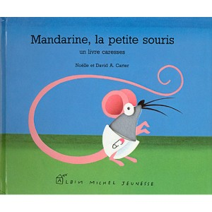 |  |  |  | Date :20/08/2009 |  | Durée : 40mn
Objectif -3.4- Découvrir le monde des objets, éducation à la sécurité.

Compétences visées : 2- Etre capable de choisir des outils et des matériaux adaptés à une situation, à des actions techniques spécifiques (plier, couper, coller, assembler…)

transversales : Découverte du monde : Les animaux/ La famille/ Les sens.

Objectif opérationnel : A la fin de la séance l’enfant sera capable de coller les matières pour confectionner sa marotte.
Organisation | Matériel | Pré-requis |  |  | Vocabulaire
Collectif et individuel  -marotte des personnages de l’histoire. | -album « Mandarine la petite souris »  -photocopies des silhouettes des personnages sur feuilles cartonnées.  -matériaux divers (plastique, tissu, coton...) | Choix de nouveaux personnages. |  |  | Mandarine, souris souriceau, ours, poisson, serpent, tortue, pelage,

Déroulement  Mise en situation :  Chanson :  « Une souris grise coiffée par la bise,  Cache-toi, cache-toi, ou le chat te mangera !  Une souris brune grignotait des prunes,  Cache-toi, cache-toi, ou le chat te mangera !  Une souris blanche cachée sous la planche,  Cache-toi, cache-toi, ou le chat te mangera ! »  Relecture de l’album  « Mandarine la petite souris » Noëlle et David A.Carter Ed. Albin Michel  Problématique :  Quelle matière conviendra le mieux pour faire votre marotte ?  N.B : Recouvrir la marotte choisie recto/verso (des 2 côtés)  Travail collectif :  feuilles cartonnées de silhouettes de marottes + matières  Bilan :  Relire l’histoire en demandant aux élèves de dire le texte se rapportant à leur personnage.  Comptine :  « Une souris verte,  Qui courait dans l’herbe,  Je l’attrape par la queue,  je la montre à ces messieurs,  Ces messieurs me disent,  Trempez-la dans l’huile,  Trempez-la dans l’eau,  Ca fera un escargot  Tout chaud ! » | Durée  5mn  5mn  20mn  10mn  5 mn | Dispositif  -Groupe classe
Bilan :

